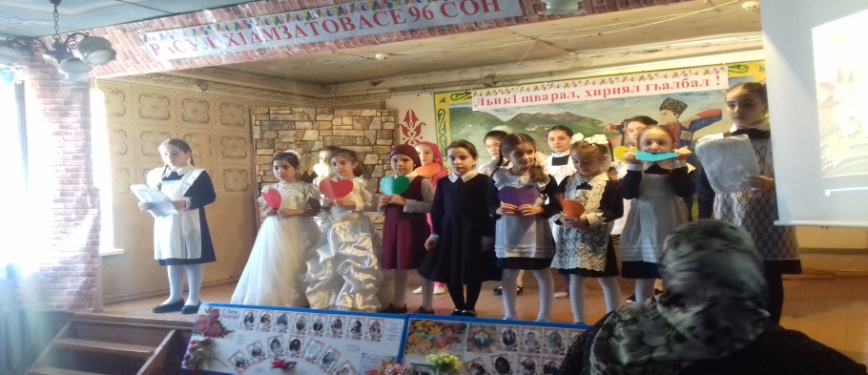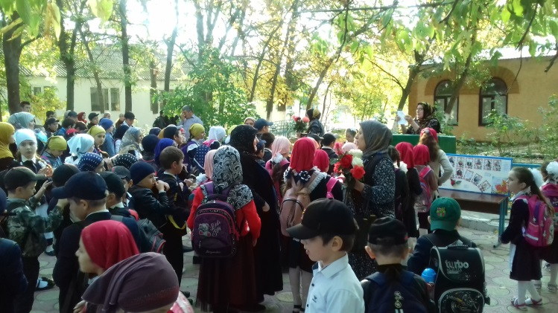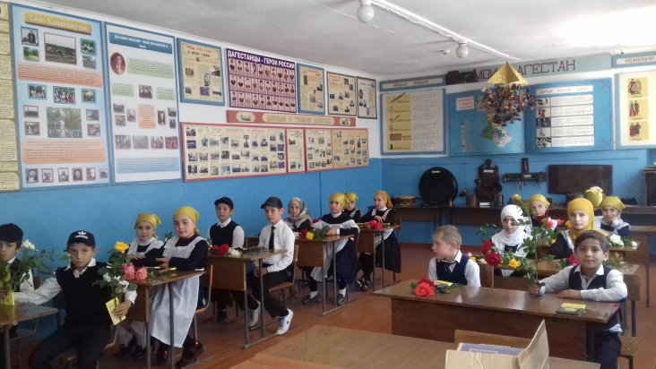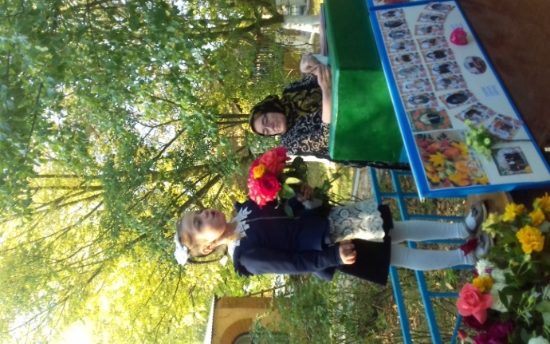 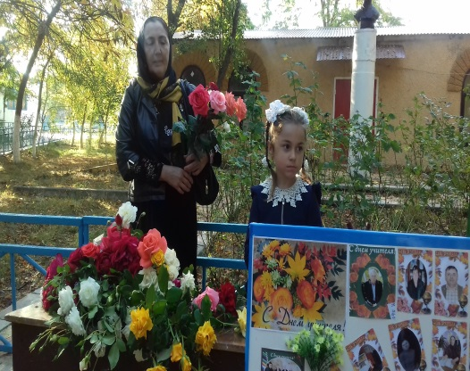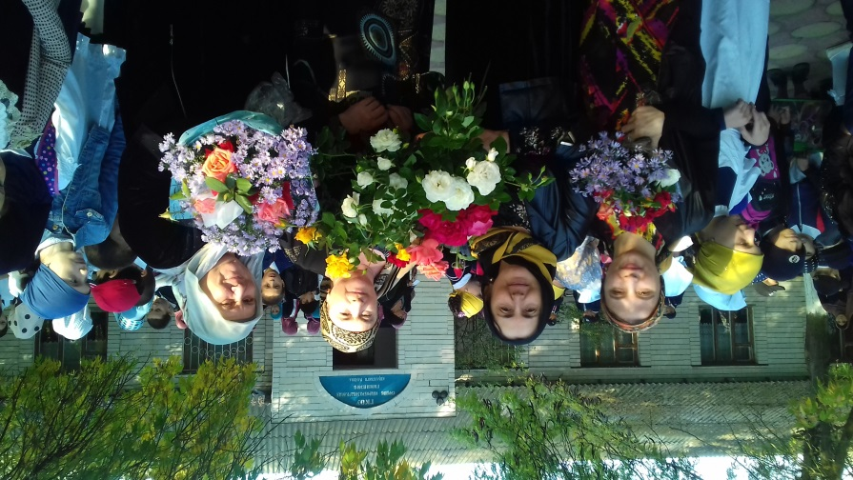 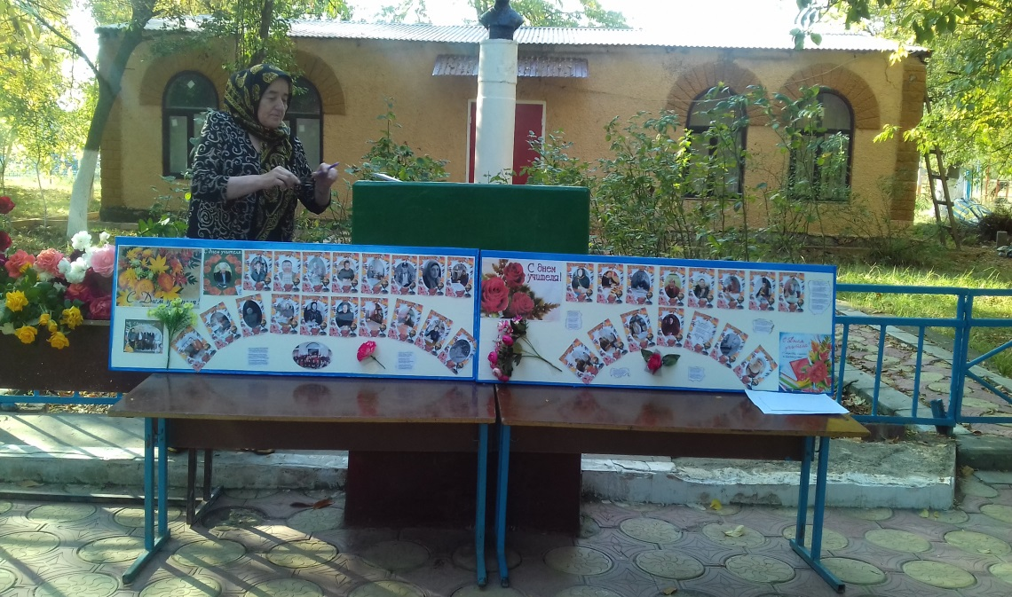

**Общешкольное мероприятие "День Учителя"**

**Общешкольное мероприятие "День Учителя" проводилось на общешкольном уровне. 5 октября 2019 года провели торжественную линейку, посвященную Дню учителя. Дети встретили учителей с букетами цветов. Ученица 2 класса Хасбулаева Айна поздравила всех учителей с праздником. В актовом зале состоялся праздничный концерт, посвящённый учителям. Были выпущены стенды об учителях гимназии.**